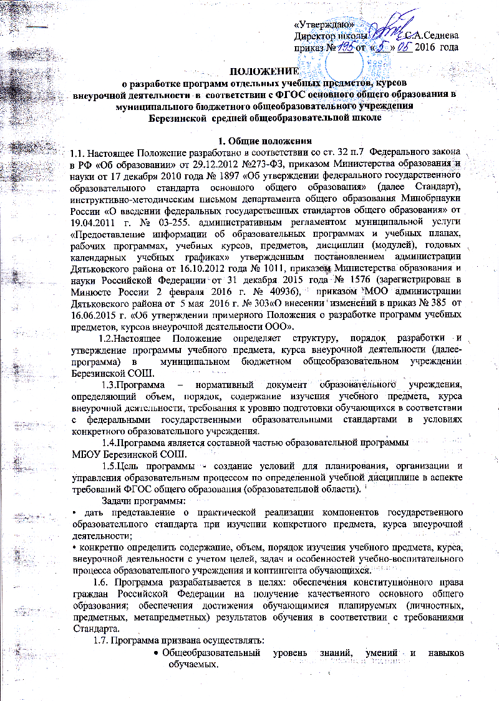

- Освоение УМК (учебно-методического комплекса) конкретных авторов, обеспечивающих основы образовательных систем.
- Освоение авторских или экспериментальных программ.
- Достижение личностных, метапредметных и предметных результатов освоение основной образовательной программы посредством формирования универсальных учебных действий, как основы умения учиться.
1.8.Функции программы:
• нормативная, то есть является документом, обязательным для выполнения в полном объеме;
• целеполагания, то есть определяет ценности и цели, ради достижения которых она введена в ту или иную образовательную область;
• определения содержания образования, то есть фиксирует состав элементов содержания, подлежащих усвоению учащимися (требования к минимуму содержания), а также степень их трудности;
• процессуальная, то есть определяет логическую последовательность усвоения элементов содержания, организационные формы и методы, средства и условия обучения;
• оценочная, то есть выявляет уровни усвоения элементов содержания, объекты контроля и критерии оценки уровня обученности учащихся.
1.9.К программам, которые в совокупности определяют содержание деятельности ОУ в рамках реализации основной образовательной программы основного общего образования, относятся:
- программы по учебным предметам, курсам;
- программы внеурочной деятельности.
1.10. Учитель не имеет права приступить к работе без утвержденной программы.
2.Структура и содержание программы
2.1.Структура программы имеет следующие обязательные компоненты:
2.1.1. Титульный лист, в котором указываются
- наименование ОУ в соответствии с Уставом учреждения;
- грифы рассмотрения, согласования и утверждения программы (с указанием протокола и даты рассмотрения на заседании школьного методического объединения, даты и номера приказа руководителя ОУ, должности, ФИО руководителя методического объединения, директора школы);
- название предмета, курса внеурочной деятельности, для которого написана программа;
- Ф.И.О. учителя;
- указание класса (параллели класса), в котором изучается предмет, курс;
- год составления программы;

2.1.2. Планируемые результаты освоения учебного предмета, курса.
2.1.3. Содержание учебного предмета, курса
2.1.4. Тематическое планирование с указанием количества часов, отводимых на освоение каждой темы.
2.2. Структура программы курсов внеурочной деятельности имеет следующие обязательные разделы:
2.2.1. Титульный лист , в котором указываются:
- наименование ОУ в соответствии с Уставом учреждения;
- грифы рассмотрения, согласования и утверждения программы (с указанием протокола и даты рассмотрения на заседании школьного методического объединения, даты и номера приказа руководителя ОУ, должности, ФИО руководителя методического объединения, директора школы);
- название предмета, курса внеурочной деятельности, для которого написана программа;
- Ф.И.О. учителя;
- указание класса (параллели класса), в котором изучается предмет, курс;
- год составления программы (Приложение №1)
2.2.2. Результаты освоения курса внеурочной деятельности.
2.2.3. Содержание курса внеурочной деятельности с указанием форм организации и видов деятельности.
2.2.4. Тематическое планирование».
3.Порядок разработки и утверждения программы
3.1.Порядок разработки и утверждения программы определяются настоящим Положением.
3.2.Программа разрабатывается учителем (или профессиональным
сообществом - методическим объединением, ассоциацией учителей, творческой группой
и т.д.), рассматривается на методическом объединении и получает экспертное заключение.
По итогам рассмотрения оформляется протокол и методическое объединение принимает
решение «рекомендовать к утверждению».
3.3. Программы могут составляться на ступень обучения (основного общего образования и т.д.).
3.4. При составлении, согласовании и утверждении программы должно быть обеспечено ее соответствие федеральному государственному образовательному стандарту основного общего образования.
3.5. Программа учебного предмета может быть единой для всех работающих в данном ОУ учителей или индивидуальной.
3.6. Программа учебного предмета, курса является основой для создания учителем календарно-тематического планирования учебного курса на каждый учебный год.
3.7. Если в примерной или авторской программе не указано распределение часов по разделам и темам, а указано только общее количество часов, учитель в своей программе распределяет часы по разделам и темам самостоятельно, ориентируясь на используемые учебно-методические комплексы и индивидуальные особенности обучающихся.
3.8.Программа утверждается руководителем ОУ. По итогам утверждения издается приказ по ОУ «Об утверждении программы».
3.9.Допускается проведение экспертизы программы с привлечением внешних экспертов.
3.10.Образовательное учреждение может вносить изменения и дополнения в программу, рассмотрев ее на заседании методического объединения и утвердив приказом руководителя.
4.Контроль реализации рабочей программы
4.1. Администрация ОУ осуществляет систематический контроль в соответствии с планом внутришкольного контроля выполнения программ, их практической части, соответствием записей в классном журнале содержанию программ по итогам каждого учебного периода (четверти, полугодия, года)
5. Утверждение рабочей программы
5.1. Программа утверждается ежегодно в начале учебного года (до 01 сентября текущего года) приказом директора образовательного учреждения.
5.2. При несоответствии Программы установленным данным Положением требованиям руководитель образовательного учреждения накладывает резолюцию о необходимости доработки с указанием конкретного срока исполнения.
5.3. Все изменения, дополнения, вносимые педагогом в Программу в течение учебного года, должны быть согласованы с заместителем директора по УВР.

Рассмотрено на педагогическом
совете протокол № _____
от __________ 20____ года и
рекомендовано к утверждению

Титульный лист Приложение №1

Название образовательного учреждения в соответствии с Уставом

«Рассмотрено на МО и рекомендовано к утверждению»  Руководитель ШМО  _________ ФИО  Протокол № ___ от  «____»___________201 г. |  | «Утверждаю»  Директор  _____________ ФИО  Приказ №___ от «___»____ 201 г.

ПРОГРАММА
по (предмет)
для класса
учителя (предмет)

Составитель:
Ф.И.О. учителя

д.Березино
год

ПРИЛОЖЕНИЕ №2

Тематическое планирование

№ п/п | Наименование раздела (темы), тема урока | Количество  часов | Дата
№ п/п | Наименование раздела (темы), тема урока | Количество  часов | План. | Факт.

